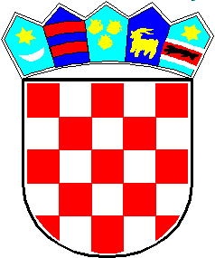
REPUBLIKA HRVATSKA
VARAŽDINSKA ŽUPANIJA
OPĆINA SVETI ĐURĐ
Općinsko vijeće

KLASA:400-06/23-02/4
URBROJ:2186-21-02-23-1
Sveti Đurđ, 7.12.2023.

Na temelju članka 69. stavka 4. Zakona o šumama („Narodne novine“, broj 68/18, 115/18, 98/19 i 32/20, 145/20 i 101/23) i članka 22. Statuta Općine Sveti Đurđ („Službeni vjesnik Varaždinske županije“, broj 32/09, 21/13, 70/13, 105/18 i 15/19 – pročišćeni tekst, 30/21 i 18/23), Općinsko vijeće Općine Sveti Đurđ na svojoj 28. sjednici održanoj dana 7.12.2023.godine, donosi

PROGRAM
utroška sredstava šumskog doprinosa za 2024. godinu

Članak 1.
Ovim Programom propisuje se korištenje sredstava iz Općinskog proračuna za 2024. godinu ostvarenih od šumskog doprinosa za obavljenu sječu šume na području Općine Sveti Đurđ.

Članak 2.
Prihod proračuna Općine Sveti Đurđ za 2024. godinu od šumskog doprinosa iz članka 1. ovog Programa planiran je u iznosu od 250,00 eura.
Stvarno ostvareni prihod od šumskog doprinosa iz članka 1. ovog Programa u cijelosti će se utrošiti za financiranje izgradnje komunalne infrastrukture sukladno Programu građenja komunalne infrastrukture na području Općine Sveti Đurđ za 2024. godinu s projekcijom za 2025. i 2026. godinu.

Članak 3.
Ovaj Program objavit će se u „Službenom vjesniku Varaždinske županije“, a stupa na snagu 1. siječnja 2024.godine.

Predsjednik Općinskog vijeća
Damir Grgec

